Министерство науки и высшего образования Российской Федерации

**Федеральное государственное бюджетное образовательное учреждение высшего образования**

«Владимирский государственный университет

имени Александра Григорьевича и Николая Григорьевича Столетовых»

**(ВлГУ)**

Колледж инновационных технологий и предпринимательства

Практическая работа № 3

по дисциплине «Тестирование ИС»

Тема: «Майнд-карты»

Выполнила:

ст. гр. ИРсп-121

Орлова С. В.

Приняла:

Хлызова В. Г.

Владимир 2023 г.

**Цель работы**

Познакомиться со способом изучения продукта и проектированием с помощью MindMap. Рассмотреть майнд-карты в тестировании.

**Практическая часть**

**Задания для выполнения**

1. Изучен представленный материал.

2. Спроектирована манд-карта разрабатываемого приложения.

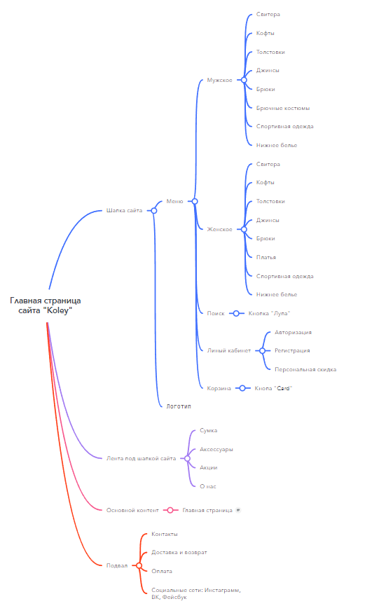

Рисунок 1 - манд-карта разрабатываемого приложения

3. Понятие своими словами «Майнд-карты».

Майнд-карты - это метод визуализации данных, инструмент, который помогает структурировать информацию и находить взаимосвязи между её частями.

Ссылка на фигму напарника: <https://www.figma.com/file/U5DhKi0SAOaNh2ROIm0pIv/Untitled?type=design&t=GjQlr4XzaSMdMcxR-6>

Ссылка на майнд-карту: <https://mm.tt/app/map/3011182289?t=UwfXBGEzUy>

**Вывод**

В ходе данной практической работы прошло знакомство со способом изучения продукта и проектированием с помощью MindMap. Рассмотрены майнд-карты в тестировании.